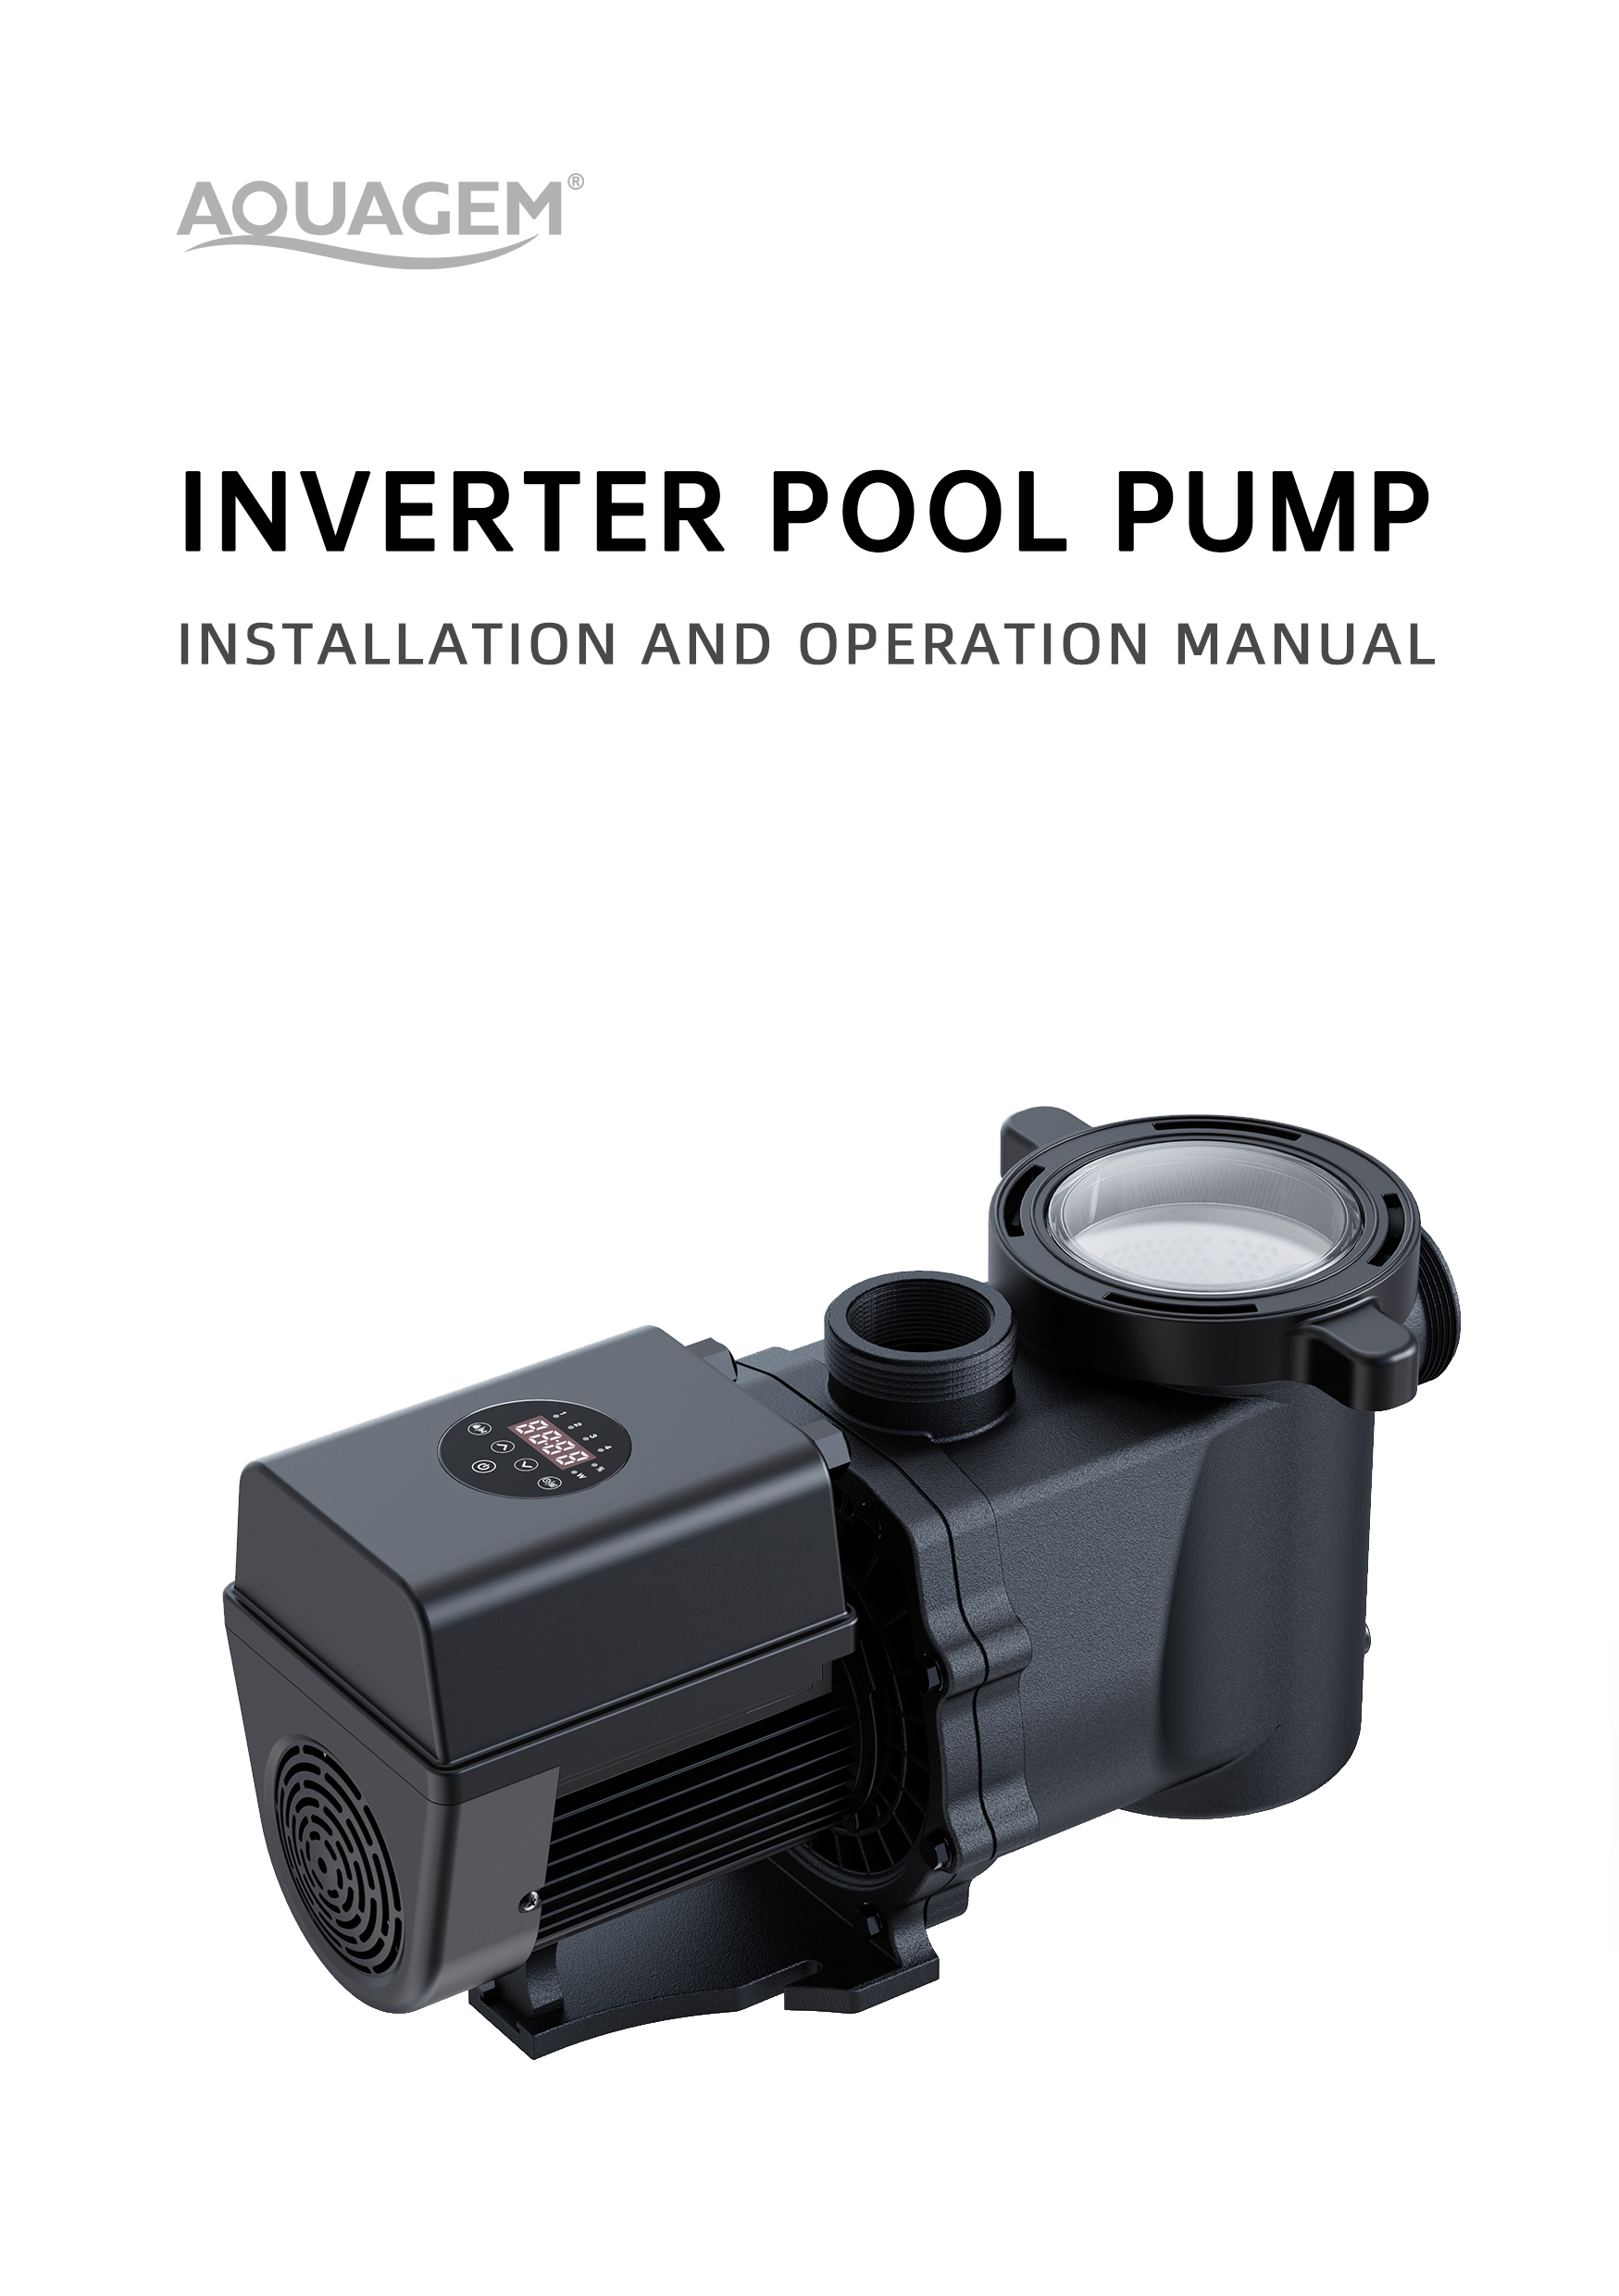

POMPE INVERTER POUR PISCINE
MANUEL D'INSTALLATION ET D'UTILISATION

Table des matières

Consignes de sécurité importantes 2
1. Consignes de sécurité importantes 1
2. Caractéristiques techniques 3
3. Dimensions (mm) 3
4. Installation 4
5. Réglages et commande 6
6. Commande externe 11
7. Sécurité et problèmes 12
8. Entretien 14
9. Garantie 15
10. Mise au rebut 15

Consignes de sécurité importantes
Nous vous remercions pour l'achat de cette pompe à inverseur pour piscine.
Ce manuel contient des informations importantes qui vous aideront à utiliser et à entretenir ce produit.
Lisez attentivement le manuel avant d'installer et d'utiliser le produit. Conservez le manuel pour une utilisation ultérieure.

1.  Consignes de sécurité importantes
Ce manuel contient les instructions d'installation et d'utilisation de cette pompe. Veuillez consulter votre fournisseur si vous avez d'autres questions concernant ce produit.
Les règles de sécurité de base doivent toujours être respectées lors de l'installation et de l'utilisation de cette pompe, à savoir notamment :
1.1 CEI
Ce produit n'est pas destiné à être utilisé par des personnes (y compris des enfants) dont les capacités physiques, sensorielles ou mentales sont réduites ou qui manquent d'expérience et de connaissances,
sauf si ces personnes sont surveillées ou ont reçu des instructions concernant l'utilisation de ce produit.
Les enfants doivent être surveillés afin de s'assurer qu'ils ne jouent pas avec ce produit.
1.2 EN/UKCA
Cette pompe peut être utilisée par des enfants âgés de 8 ans et plus et par des personnes ayant des capacités physiques, sensorielles ou mentales limitées, à condition que ces personnes soient surveillées ou aient reçu des instructions sur l'utilisation de cette pompe en toute sécurité et qu'elles en comprennent les dangers.
Les enfants ne doivent pas jouer avec la pompe.
Le nettoyage et l'entretien ne doivent pas être effectués par des enfants sans surveillance.
1.3 Dès que le câble d'alimentation est endommagé, il doit être immédiatement remplacé par le fabricant ou l'installateur.
1.4 La pompe ne doit pas être utilisée lorsque des personnes se trouvent dans l'eau.
1.5 La pompe doit être alimentée via un disjoncteur différentiel (RCD) avec un courant résiduel nominal
≤ 30 mA.
1.6 L'installation électrique doit être conforme aux réglementations nationales en matière de câblage.
1.7 Des dispositifs pour la déconnexion doivent être incluses dans le câblage fixe.
1.8 Risque de choc électrique. Ne branchez l'appareil que sur un circuit à dérivation protégé par un dispositif à courant différentiel résiduel. Contactez un électricien professionnel qualifié si vous n'êtes pas en mesure de vérifier si le circuit est protégé par un disjoncteur différentiel.
1.9 Pour éviter les chocs électriques, reliez le fil de terre (vert/jaune) du moteur au système de mise à la terre.
1.10 Cette pompe est destinée à être utilisée avec des piscines encastrées ou hors sol installées de manière permanente ; elle peut également être utilisée pour des jacuzzis et des spas dont la température de l'eau est inférieure à 50 °C. Du fait de son installation fixe, cette pompe n'est pas recommandée pour les piscines posées hors sol qui peuvent être démontées pour être stockées.
1.11 La pompe ne doit pas être immergée.
1.12 Ne jamais ouvrir l'intérieur du carter du moteur d'entraînement.

Avertissement :
• Remplissez la pompe d'eau avant de la mettre en marche. Ne faites pas fonctionner la pompe à sec.
Un fonctionnement à sec endommagera la garniture mécanique et provoquera une fuite à la pompe.
• Avant de procéder à l'entretien de la pompe, débranchez-la de l'alimentation électrique et évacuez toute pression de la pompe et du système de tuyauterie.
• Ne desserrez ni ne serrez jamais les vis lorsque la pompe est en fonctionnement.
• Assurez-vous que l'entrée et la sortie de la pompe sont libres de corps étrangers.

2. Caractéristiques techniques
Modèle | Volume de piscine recommandé (m³) | P1 | Tension (V/Hz) | Qmax (m³/h) | Hmax (m) | Circulation (m³/h)
Modèle | Volume de piscine recommandé (m³) | kW | Tension (V/Hz) | Qmax (m³/h) | Hmax (m) | à 10 m | à 8 m
DE14 | 20-40 | 0,60 | 220-240/ 50-60 | 18,0 | 14,0 | 9,0 | 14,0
DE18 | 30-50 | 0,75 | 220-240/ 50-60 | 21,0 | 16,0 | 14,0 | 18,0
DE22 | 40-70 | 1,00 | 220-240/ 50-60 | 25,5 | 18,0 | 18,0 | 22,0

3. Dimensions (mm)
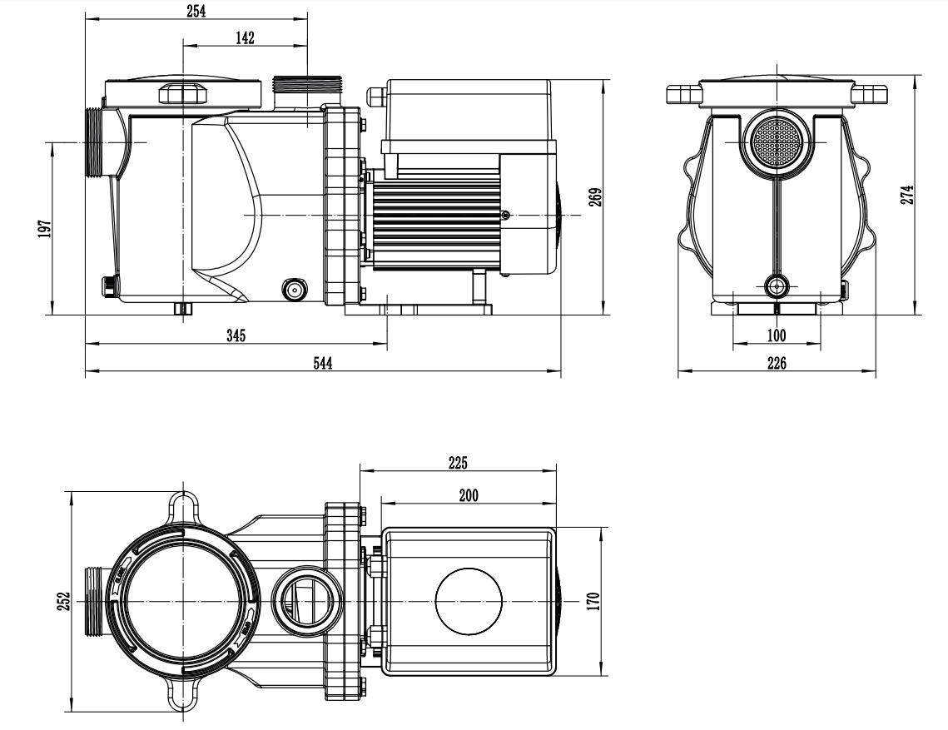

Figure 1
Figure 1

Installation
  - Installation de la pompe
1) Installez la pompe le plus près possible de la piscine. Utilisez des tuyaux d'aspiration et de retour courts et en ligne droite, pour réduire les pertes par frottement et améliorer le rendement.
2) Évitez la lumière directe du soleil, la chaleur ou la pluie. Il est recommandé de placer la pompe à l'intérieur ou à l'ombre.
3) NE PAS installer la pompe dans un endroit humide ou non ventilé. La pompe et le moteur doivent être éloignés d'au moins 15 cm de tout obstacle ; l'air doit pouvoir circuler librement pour refroidir le moteur de la pompe.
4) La pompe doit être installée horizontalement et fixée à l'aide de vis dans le trou du support afin d'éviter le bruit et les vibrations inutiles.

  - Tuyauterie
1) Pour une installation optimale de la tuyauterie de piscine, il est recommandé d'utiliser des tuyaux de Ø 63 mm. Lors du montage des raccords d'entrée/de sortie (couplages), utiliser le mastic spécial pour PVC.
2) Le tuyau côté aspiration de la pompe doit avoir un diamètre égal ou supérieur à celui de l'entrée pour éviter que la pompe n'aspire de l'air, ce qui diminuerait son rendement.
3) Le tuyau côté aspiration de la pompe doit être aussi court que possible.
4) Pour la plupart des installations, nous recommandons d'installer une vanne sur les tuyaux d'aspiration et de retour de la pompe, ce qui est plus pratique pour l'entretien routinier. Nous recommandons également qu'une vanne, un coude ou un T installé sur le tuyau d'aspiration soit éloigné de l'avant de la pompe d'au moins cinq fois le diamètre de ce tuyau d'aspiration.
5) La tuyauterie de sortie de la pompe doit être équipée d'un clapet anti-retour pour protéger la pompe des effets de la recirculation du fluide et des coups de bélier lorsque la pompe est à l'arrêt.

  - Vannes et raccords
- Le coude en PVC ne doit pas se trouver à moins de 350 mm de l'entrée. Ne pas installer de coude à 90° directement sur l'entrée/la sortie de la pompe. Les raccords doivent être bien serrés.
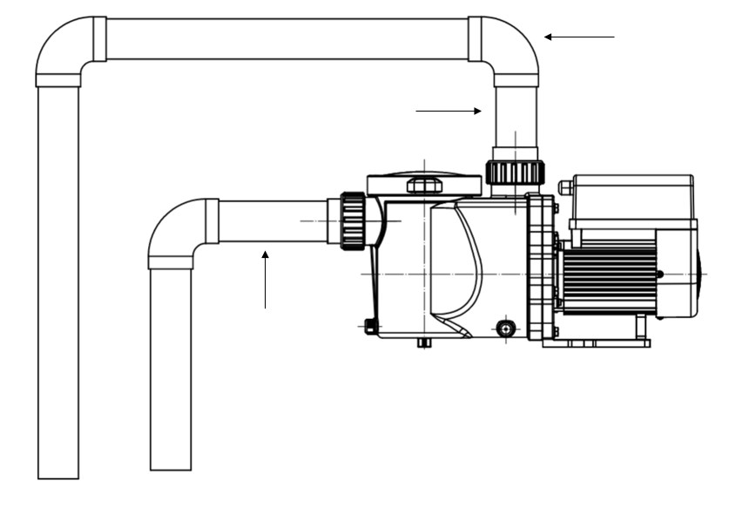
Tuyau d'aspiration 63 mm
Figure 2
350 mm
Tuyau de retour 63 mm
Coude PVC
* Dimensions des raccords d'entrée/de sortie de la pompe : 48,5/50/60,3/63 mm en option
2) Pour l'entretien, des vannes d'arrêt doivent être installées sur les tuyaux d'aspiration et de retour du système d'aspiration. Toutefois, la vanne d'arrêt placée sur le tuyau d'aspiration doit être située à une distance d'au moins sept fois le diamètre du tuyau d'aspiration, comme décrit dans le présent chapitre.
3) Utilisez un clapet anti-retour dans le tuyau de retour lorsque la pompe est utilisée dans une configuration où la sortie de la pompe se trouve à une grande hauteur.
4) Veillez à placer des clapets anti-retour lorsque vous installez la pompe en parallèle avec d'autres pompes. Cela empêchera une rotation inverse de la roue et du moteur.

4.4 Contrôles avant première utilisation
1) Vérifier que l'arbre de la pompe tourne librement
2) Vérifier que la tension d'alimentation et la fréquence correspondent à celles indiquées sur la plaque signalétique
3) Le moteur doit tourner dans le sens des aiguilles d'une montre
4) Il est interdit de faire fonctionner la pompe sans eau
4.5 Conditions d'utilisation
Température ambiante | Installation en intérieur, plage de température : -10~+42 °C
Température de l’eau | 5℃ à 50℃
Piscines d'eau salée | Salinité inférieure à 0,5 % ou 5 g/l
Humidité | HR ≤ 90% (à 20℃ ±2℃)
Altitude | Maximum 1000 m au-dessus du niveau de la mer
Installation | La pompe peut être installée à une hauteur maximale de 2 m au-dessus du niveau de l'eau
Isolation | Classe F, IP55

Réglages et commande
5.1 Afficheur du panneau de commande
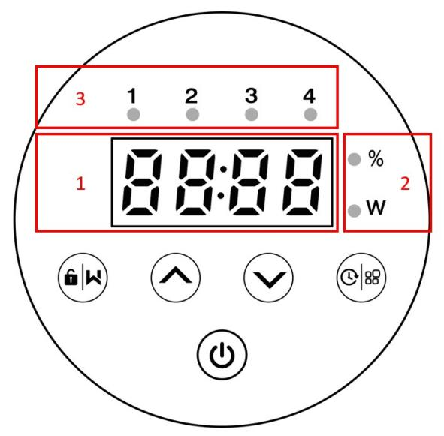 | - Débit / courant d'affichage
 | - Débit / courant d'indication
 | ③ programme 1/2/3/4
 |  lavage à contre-courant / déverrouillage
 |   Haut/bas : pour modification des paramètres
 |  Réglages de programme / mesure de capacité
 |  Marche/Arrêt

5.2 Mise en marche
Lors de la mise sous tension, l'afficheur s'allume complètement pendant 3 secondes, le code de l'appareil s'affiche, puis l'appareil passe en mode de fonctionnement normal. Si l'afficheur est verrouillé, seule la touche s'allume ; le fait d'appuyer sur pendant plus de 3 secondes permet de déverrouiller l'afficheur. L'afficheur se verrouille automatiquement si rien ne se passe pendant plus de 1 minute, et la luminosité de l'écran diminue d'un tiers. Une brève pression sur permet d'activer l'afficheur et de visualiser les paramètres correspondants.
5.3 Auto-amorçage
Lorsque la pompe est mise en marche pour la première fois, elle commence automatiquement à aspirer.

La pompe s'amorce automatiquement avec un compte à rebours de 1500 secondes, et s'arrête automatiquement lorsqu'elle détecte qu'elle est remplie d'eau. Ensuite, pendant 30 secondes, la pompe vérifie à nouveau si l'auto-amorçage est terminé.
Vous pouvez arrêter l'auto-amorçage en maintenant enfoncé le bouton pendant plus de 3 secondes.
La pompe fonctionnera alors selon les réglages standard d'usine, à 80 %. Si l'auto-amorçage est interrompu lors d'un démarrage ultérieur, la pompe reviendra à ses derniers réglages enregistrés.

Remarques :
- La pompe est équipée en standard d'un système d'auto-amorçage. Chaque fois que la pompe est remise en marche, elle effectue automatiquement un auto-amorçage. Cette fonction peut être désactivée (voir 5.7).

- Si la fonction d'auto-amorçage est désactivée et que la pompe n'a pas été utilisée pendant une période prolongée, le niveau d'eau dans le panier de la pompe peut baisser. Vous pouvez alors activer manuellement la fonction d'auto-amorçage en appuyant sur les deux boutons pendant 3 secondes, et ce avant la période programmée de 600 à 1500 secondes (600 secondes par défaut).
Une fois cette opération terminée, la pompe revient aux réglages précédant l'activation de l'amorçage manuel.
- Appuyez pendant plus de 3 secondes sur pour revenir au menu principal.

5.4 Lavage à contre-courant
Vous pouvez démarrer le lavage à contre-courant ou la recirculation rapide à partir de n'importe quel statut, en appuyant sur .
 | Valeur par défaut | Plage de réglage
Durée | 180 s | Appuyez sur ou pour régler la durée de lavage à contre-courant de 0 à 1500 secondes, par incréments de 30 secondes.
Plage | 100% | 80-100%, selon réglage des paramètres (voir 5.7)

Arrêt du lavage à contre-courant
Lorsque le lavage à contre-courant est en cours, vous pouvez appuyer sur le bouton pendant 3 secondes pour arrêter le lavage à contre-courant. La pompe revient au dernier réglage enregistré avant le lavage à contre-courant.

5.5 Réglages du débit
1 |  | Maintenez enfoncé pendant 3 secondes pour déverrouiller l'afficheur.
2 |  | Appuyez sur pour mettre la pompe en marche. Par défaut, la pompe fonctionne à 80 % de sa capacité après l'auto-amorçage.
3 |  | Appuyez sur ou pour régler le débit de 30 % à 100 % par incréments de 5 %
4 |  | Appuyez sur pendant plus de 3 secondes pour lire la puissance.  Après 10 secondes d'inactivité, l'affichage revient au débit actuel.

Remarques :
- Lorsque la capacité est ajustée, le système enregistre automatiquement le dernier paramètre.
- Lorsque la capacité est réglée à 100 %, la pompe augmente automatiquement la vitesse si la résistance de la tuyauterie est élevée, mais sans dépasser la puissance nominale de chaque modèle.

5.6 Mode Programmation
La mise en marche, l'arrêt ainsi que la plage de travail de la pompe peuvent être contrôlés par le programmateur, qui peut être réglé en fonction des besoins (jusqu'à 4 programmes).
1 | Accédez au programmateur en appuyant sur .
2 | Appuyez sur ou pour régler l'heure. Appuyez sur pour confirmer et passer au réglage du programme n° 1.
3 | Le voyant du programme n° 1 s'allume et le texte « STA » apparaît sur l'afficheur. Appuyez sur pour continuer, appuyez sur ou pour régler l'heure de début du programme n° 1 (par incréments de 30 minutes), puis appuyez sur pour confirmer les réglages.
4 | Le texte « END » apparaît alors sur l'afficheur. Appuyez sur pour continuer et appuyez sur ou pour régler l'heure de fin du programme n° 1 (par pas de 30 minutes), puis appuyez sur pour confirmer le réglage.
5 | Le texte « SPD » apparaît alors sur l'afficheur. Appuyez sur pour continuer et appuyez sur ou pour régler le débit du programme n° 1 (plage : 30 % – 100 %, par pas de 5 %). Appuyez sur pour confirmer le réglage.
6 | Lorsque vous avez réglé le programme n° 1, répétez les étapes 3 à 5 incluses pour régler les programmes 2 à 4.
Remarques
- Lorsque le mode Programmateur est activé et que l'heure correspond, la pompe commence à fonctionner selon le programme défini (1, 2, 3 ou 4). Le débit est indiqué sur l'afficheur.
- Si l'heure ne correspond pas à la plage horaire définie pour le programme 1, 2, 3 ou 4, le programme sur le point de démarrer sera indiqué sur l'afficheur.
- Si vous souhaitez revenir au réglage précédent pendant le réglage du programme, appuyez sur les deux touches et maintenez-les enfoncées pendant 3 secondes .
- Si vous n'avez pas besoin de 4 plages horaires, vous pouvez appuyer sur le bouton et le maintenir enfoncé pendant 3 secondes après la fin du réglage du programme. La pompe enregistre alors automatiquement la valeur actuelle et active le mode Programmation.
- Lorsque le mode Programmation est activé, vous pouvez vérifier les réglages de chaque programme. Appuyez sur et sélectionnez le programme approprié (1, 2, 3 ou 4), l'indicateur du programme correspondant s'allume. Appuyez ensuite sur pour vérifier l'heure de début, l'heure de fin et le débit.
- Appuyez pendant 3 secondes sur pour lire le débit actuel ; après 10 secondes, vous reviendrez automatiquement à l'écran de départ.
- Appuyez pendant 3 secondes sur pour quitter le mode Programmation.

5.7 Réglages des paramètres
Réinitialisation des paramètres d'usine | Lorsque la pompe est à l'arrêt, appuyez sur les boutons et , et maintenez-les enfoncés pendant 3 secondes
Vérification de la version du logiciel | Lorsque la pompe est à l'arrêt, appuyez sur les boutons et , et maintenez-les enfoncés pendant 3 secondes
Amorçage manuel | Lorsque la pompe est en fonctionnement, appuyez sur les boutons et , et maintenez-les enfoncés pendant 3 secondes
Saisie des valeurs des paramètres | Lorsque la pompe est à l'arrêt, appuyez sur le bouton et maintenez-le enfoncé pendant 3 secondes pour accéder aux paramètres. Utilisez ou pour ajuster le paramètre, ou appuyez sur les deux boutons et maintenez-les enfoncés pendant 3 secondes pour passer à l'élément suivant. Après 10 secondes d'inactivité, l'écran d'accueil réapparaît de lui-même.
Paramètre | Description | Réglage par défaut | Plage de réglage
1 | PIN3 | 100% | 30-100 %, par pas de 5 %
2 | PIN2 | 80% | 30-100 %, par pas de 5 %
3 | PIN1 | 40% | 30-100 %, par pas de 5 %
4 | Puissance de lavage à contre-courant | 100% | 80-100 %, par pas de 5 %
5 | Activation/désactivation de l'auto-amorçage au démarrage | 25 | 25 : activé  0 : désactivé

Commande externe
La commande externe peut être activée à l'aide des contacts ci-dessous.

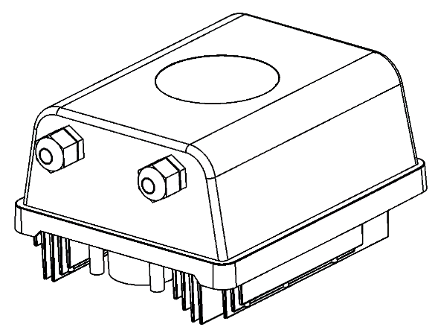
connecteur à 5 broches pour entrée numérique
alimentation CA

Figure 3

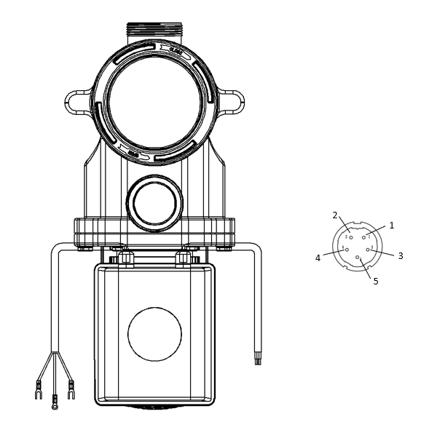

connecteur à 5 broches

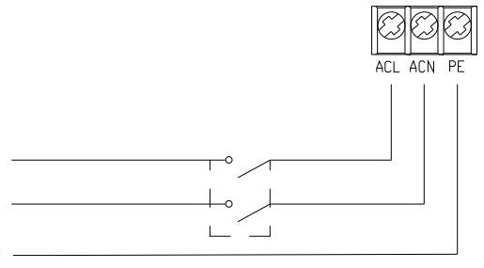
Vert/jaune PE
Bleu (N)
Marron (L)
Bleu
Vert et jaune

Figure 4

Nom | Couleur | Description
PIN1 | Rouge | Entrée numérique 4
PIN2 | Noir | Entrée numérique 3
PIN3 | Blanc | Entrée numérique 2
PIN4 | Gris | Entrée numérique 1
PIN5 | Jaune | Entrée de terre

Entrée numérique
La plage de fonctionnement est déterminée par l'état de l'entrée numérique :
- Si PIN4 est connectée à PIN5, la pompe doit obligatoirement s'arrêter ; si elle n'est pas connectée, la commande est désactivée.
- Si PIN3 est connecté à PIN5, la pompe doit obligatoirement fonctionner à 100% ; si elle n'est pas connectée, la commande venant du panneau de contrôle est prioritaire.
- Si PIN2 est connecté à PIN5, la pompe doit obligatoirement fonctionner à 80% ; si elle n'est pas connectée, la commande venant du panneau de contrôle est prioritaire.
- Si PIN1 est connecté à PIN5, la pompe doit obligatoirement fonctionner à 40% ; si elle n'est pas connectée, la commande venant du panneau de contrôle est prioritaire.
- La fonction de PIN1, PIN2 et/ou PIN3 peut être modifiée en fonction du réglage des paramètres.

7. Sécurité et problèmes
7.1 Avertissement de température élevée et de diminution du débit
En mode « Inverseur automatique/manuel » et en mode « Programmation » (à l'exception du lavage à contre-courant et de l'auto-amorçage), lorsque la température du module atteint le seuil d'activation de l'avertissement pour température élevée (81 °C), le statut d'avertissement de température élevée est activé. Lorsque la température descend au seuil d'avertissement de désactivation pour température élevée (78 °C), le statut d'avertissement de température élevée est désactivé. Sur l'afficheur apparaissent alternativement « AL01 » et la vitesse ou le débit de fonctionnement.
Lorsque « AL01 » s'affiche pour la première fois, la pompe ralentit d'elle-même (voir ci-dessous).
- Si la vitesse actuelle dépasse 85%, la vitesse est réduite de 15%.
- Si la vitesse actuelle dépasse 70 %, la vitesse est réduite de 10 %.
- Si la vitesse actuelle est inférieure à 70 %, la vitesse est réduite de 5 %.
7.2 Protection contre les sous-tensions
Si la pompe détecte que la tension d'entrée est inférieure à 198 V, elle limite la plage de fonctionnement actuelle. L'afficheur indique alors « AL02 » et la vitesse d'écoulement.

- Lorsque la tension d'entrée est inférieure ou égale à 180 V, la plage de fonctionnement est réduite à 70%
- Lorsque la tension d'entrée est comprise entre 180 et 190 V, la plage de fonctionnement est réduite à 75 %.
- Lorsque la tension d'entrée est comprise entre 190 et 198 V, la plage de fonctionnement est limitée à 85 %.

7.3 Résolution de problèmes
Problème | Solution possible
La pompe ne démarre pas | • alimentation électrique défectueuse, déconnectée ou câble détaché  • fusible grillé ou surcharge thermique  – Vérifier que l'arbre du moteur tourne librement et sans obstruction  – Si vous ne l'utilisez pas de manière prolongée, enlevez la fiche de la prise de courant et faites tourner l'arbre du moteur plusieurs fois à la main à l'aide d'un tournevis
La pompe ne s'amorce pas | – Videz la pompe/le panier de la pompe et s'assurer que la pompe est pleine d'eau et que le joint torique du couvercle est propre  • Raccordement défectueux côté aspiration  • Panier de la pompe ou skimmer plein de débris  • Côté aspiration bouché  • Distance entre l'entrée de la pompe et le niveau du liquide supérieure à 2 m ; l'installation de pompage doit être placée plus bas
Faible débit d'eau | • Pompe non remplie  • Air dans la conduite d'aspiration  • Panier de la pompe rempli de saletés  • Niveau de l'eau dans la piscine trop bas
La pompe fait beaucoup de bruit | • Fuite d'air dans la conduite d'aspiration, cavitation due à une conduite d'aspiration bouchée ou trop étroite ou à une fuite au niveau d'un raccord, faible niveau d'eau dans la piscine ou conduite d'évacuation bouchée  • Vibrations causées par une mauvaise installation, etc.  • Roulement du moteur ou roue endommagé(e) (contacter le fournisseur pour réparation)

7.4 Codes d'erreur
Si l'appareil détecte une erreur (à l'exception de la réduction de la plage de fonctionnement et des erreurs de communication EN 485), il s'éteint automatiquement et affiche le code d'erreur. Vérifiez 15 secondes après la mise hors tension si l'erreur a disparu. Si c'est le cas, l'appareil redémarrera.
Série | Code d'erreur | Description
1 | E001 | Tension d'alimentation anormale
2 | E002 | Surintensité à la sortie
3 | E101 | Surchauffe du dissipateur thermique
4 | E102 | Erreur du capteur du dissipateur thermique
5 | E103 | Erreur du circuit imprimé principal
6 | E104 | Protection contre défaut de phase
7 | E105 | Défaillance du circuit d'échantillonnage du courant
8 | E106 | Tension anormale en courant continu
9 | E107 | Protection PFC
10 | E108 | Surcharge de la puissance du moteur
11 | E201 | Erreur du circuit imprimé
12 | E203 | Erreur de lecture du temps RTC
13 | E204 | Erreur de lecture de l'EEPROM sur le circuit imprimé de l'afficheur
14 | E205 | Erreur de communication
15 | E207 | Protection contre le fonctionnement à sec
16 | E209 | Perte de puissance

Remarques :
- Si le code d'erreur E002, E101 ou E103 est affiché, la pompe continue à fonctionner automatiquement.
- Lorsque le code d'erreur E002, E101 ou E103 apparaît pour la quatrième fois, la pompe s'arrête de fonctionner. Dans ce cas, enlevez la fiche de la pompe, réinsérez-la et redémarrez la pompe pour continuer.

8. Entretien
Vérifiez régulièrement à travers le couvercle transparent si des saletés se sont accumulées, videz le panier et nettoyez-le régulièrement. Suivez les instructions suivantes :
1) Retirez la fiche de la prise
2) Tournez le couvercle de la pompe (dans le sens inverse des aiguilles d'une montre) et retirez-le
3) Retirez le panier de la pompe
4) Enlevez la saleté accumulée dans le panier et, si nécessaire, rincez-le à l'eau.

Veillez à ne pas cogner le panier en plastique sur une surface dure, cela pourrait l'endommager

5) Vérifiez que la pompe n'est pas endommagée, remplacez-la si nécessaire
6) Vérifiez que le joint torique du couvercle n'est pas déformé, fissuré, craquelé ou endommagé
7) Remettez le couvercle en place et serrez-le à la main

Remarque : vérifiez et nettoyez périodiquement le panier de la pompe pour prolonger sa durée de vie.

9. Garantie
Si un défaut apparaît pendant la période de garantie, le fabricant réparera ou remplacera l'article ou la pièce concernée, à sa discrétion et à ses frais. Les clients doivent respecter la procédure de garantie pour bénéficier de cette garantie. La garantie est annulée en cas d'installation incorrecte, de fonctionnement incorrect, d'utilisation inappropriée, de modifications ou d'utilisation de pièces de rechange qui ne soient pas d'origine.

10. Mise au rebut

Lors de la mise au rebut de ce produit, le jeter séparément comme un vieil équipement électrique et électronique dans votre point de collecte local.
La collecte sélective et le recyclage des appareils déclassés garantissent qu'ils sont recyclés d'une manière non nocive pour la santé humaine et l'environnement. Contactez les autorités locales pour obtenir des informations sur les points de collecte en vue de recyclage.

DE1B-10

